Отчет
по организации духовно - нравственного воспитания детей
в ГБДОУ №1 «Солнышко» с.Саясан

В нашем дошкольном учреждении разработан план и ведется работа по духовно-нравственному воспитанию дошкольников.
В целях реализации плана по духовно-нравственному воспитанию дошкольников за 4 квартал 2018 года в дошкольном учреждении проведены разные мероприятия, позволяющие педагогам овладеть практическими методами и приемами работы с детьми по духовно-нравственному воспитанию в различных видах детской деятельности такие как:

- Конкурс рисунков «Мое село»
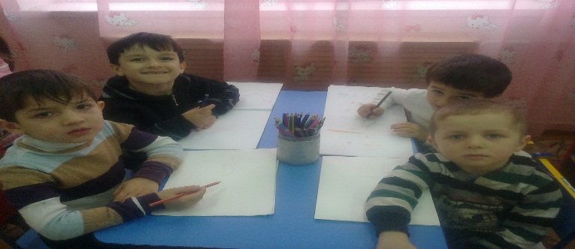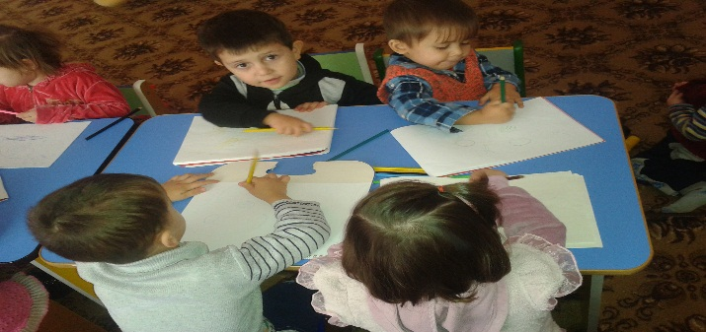
- Проведение целевых прогулок
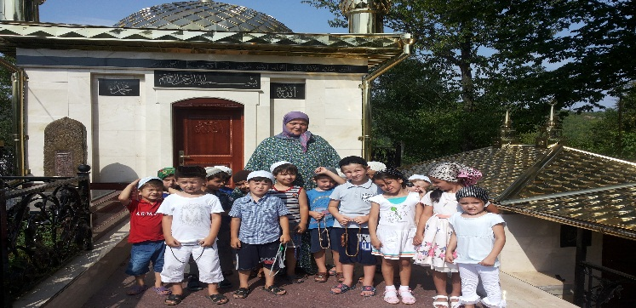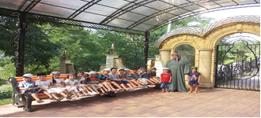
- Праздник «День матери»
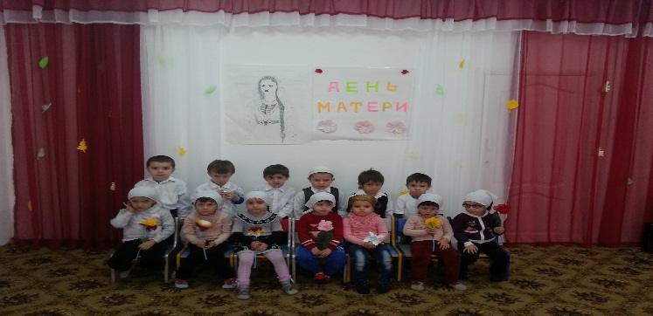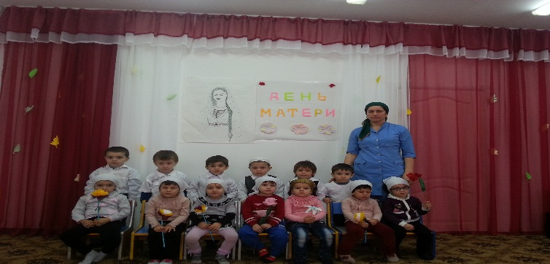

«___»_________2018г.

Старший воспитатель М.В. Булуева

